TM/DRPM-ITS/PM.01.011

PROPOSAL PENGABDIAN KEPADA MASYARAKAT
SKEMA KAMPUNG PANCASILA
DANA ITS



(JUDUL ……….)
Lokasi : (Desa, Kecamatan, Kabupaten, Provinsi)

Tim Pengabdi :
Ketua Pengabdi : Nama / Departemen / Fakultas / Instansi
Anggota Pengabdi :
1. Nama / Departemen / Fakultas / Instansi
2. Nama / Departemen / Fakultas / Instansi
3. Nama / Departemen / Fakultas / Instansi
dst.

DIREKTORAT RISET DAN PENGABDIAN KEPADA MASYARAKAT
INSTITUT TEKNOLOGI SEPULUH NOPEMBER
SURABAYA
2026

LEMBAR PENGESAHAN
PROPOSAL PENGABDIAN KEPADA MASYARAKAT
SKEMA KAMPUNG PANCASILA TAHUN 2026
1 | Judul | :
2 | Ketua Tim | :
 | - Nama Lengkap | :
 | - Jenis Kelamin | :
 | - NIP | :
 | - Jabatan Fungsional | :
 | - Pangkat/Golongan | :
 | - Bidang Keahlian | :
 | - Departemen / Fakultas | :
 | - Anggota Tim | :
3 | Mitra | :
 | Instansi Mitra | :
 | Alamat Mitra | :

No | Nama Lengkap | NIP | Fakultas/Departemen /Unit | Instansi/ Perguruan Tinggi
1
2
3
4
5
6
7
8
9

 | Surabaya,
Mengetahui,
Kepala Pusat Kajian | Ketua Tim
Nama Jelas | Nama Jelas
NIP | NIP
Menyetujui
Direktur Riset dan Pengabdian kepada Masyarakat
Fadlilatul Taufany, S.T., Ph.D.
NIP 198107132005011001

Ringkasan
Ringkasan usulan maksimal 500 kata yang memuat permasalahan, solusi produk dan target luaran yang akan dicapai sesuai dengan karakteristik pusat kajian. Ringkasan juga memuat uraian secara cermat dan singkat rencana kegiatan yang diusulkan dan ditulis dengan jarak satu setengah spasi.

Kata Kunci :
Topik SDGs :

Daftar Isi

LEMBAR PENGESAHAN i
Ringkasan ii
Daftar Isi iii
Daftar Tabel iv
Daftar Gambar v
Daftar Lampiran vi
BAB I PENDAHULUAN 2
1.1. Latar Belakang 2
1.2. Perumusan Konsep dan Strategi Kegiatan 2
1.3. Tujuan, Manfaat, dan Dampak Kegiatan yang Diharapkan 2
1.4. Target Luaran 2
BAB II SOLUSI PERMASALAHAN 3
BAB III METODE KEGIATAN 4
BAB IV LUARAN DAN TARGET CAPAIAN 5
BAB V RANGKUMAN RENCANA ANGGARAN BIAYA 6
BAB VI DAFTAR PUSTAKA 10
LAMPIRAN 1 SURAT PERNYATAAN KESEDIAAN KERJASAMA DARI MITRA 11
LAMPIRAN 2 GAMBARAN IPTEK 12
LAMPIRAN 3 PETA LOKASI 13
LAMPIRAN 4 BIODATA TIM PENGABDI 14

Daftar Tabel

Daftar Gambar

Daftar Lampiran

BAB I PENDAHULUAN

Latar Belakang
Deskripsi tentang identitas mitra sasaran dan permasalahan yang dihadapi. Mitra sasaran bisa berupa mitra produktif secara ekonomi (industri rumah tangga, perajin, nelayan, petani, peternak), maupun mitra yang tidak produktif secara ekonomi (sekolah karang taruna, kelompok ibu-ibu rumah tangga, kelompok anak-anak jalanan, RT/RW, dusun, desa, Puskesmas/Posyandu, Pesantren). Tema harus disesuaikan dengan Peta Jalan dan Tema Ungulan Pusat Studi 2026.

Pendahuluan ini berisi analisis situasi dan permasalahan mitra yang akan diselesaikan. Uraian analisis situasi dibuat secara komprehensip agar dapat menggambarkan secara lengkap kondisi mitra. Jelaskan jenis permasalahan prioritas yang akan ditangani dalam program PKM (minimal 2 (dua) bidang/aspek kegiatan). Untuk masyarakat produktif secara ekonomi dan calon wirausaha baru meliputi bidang produksi, manajemen usaha dan pemasaran (hulu hilir usaha). Untuk kelompok masyarakat non produktif (masyarakat umum) maka permasalahannya sesuai dengan kebutuhan kelompok tersebut, seperti peningkatan pelayanan, peningkatan ketentraman masyarakat, memperbaiki/membantu fasilitas layanan dalam segala bidang, seperti bidang sosial, budaya, ekonomi, keamanan, kesehatan, pendidikan, dan berbagai permasalahan lainnya secara komprehensif. Prioritas permasalahan dibuat secara spesifik. Tujuan kegiatan dan kaitannya dengan Peta Jalan dan Tema Ungulan Pusat Studi 2026 perlu diuraikan.

Perumusan Konsep dan Strategi Kegiatan

Tujuan, Manfaat, dan Dampak Kegiatan yang Diharapkan

Target Luaran

BAB II SOLUSI PERMASALAHAN

Bagian ini berisi uraian tentang produk mengacu pada Panduan Abmas Kampung Pancasila ITS 2026 https://www.its.ac.id/drpm/kumpulan-file-unduhan yang ditawarkan untuk menyelesaikan permasalahan yang dihadapi secara sistematis, serta mendeskripsikan secara lengkap bagian solusi permasalahan.

Solusi permasalahan ini berisi uraian semua solusi yang ditawarkan untuk menyelesaikan permasalahan yang dihadapi. Deskripsi lengkap bagian solusi permasalahan memuat hal-hal berikut.
- Tuliskan semua solusi yang ditawarkan untuk menyelesaikan permasalahan yang dihadapi mitra secara sistematis sesuai dengan prioritas permasalahan. Solusi harus terkait betul dengan permasalahan prioritas mitra.
- Tuliskan target luaran yang akan dihasilkan dari masing-masing solusi tersebut baik dalam segi produksi maupun manajemen usaha (untuk mitra ekonomi produktif / mengarah ke ekonomi produktif) atau sesuai dengan solusi spesifik atas permasalahan yang dihadapi mitra dari kelompok masyarakat yang tidak produktif secara ekonomi / sosial.
- Setiap solusi mempunyai target tersendiri/indicator capaian dan sedapat mungkin terukur atau dapat dikuantitatifkan.
- Uraian hasil riset tim pengusul atau peneliti lain yang berkaitan dengan kegiatan yang akan dilaksanakan, akan memiliki nilai tambah.

BAB III METODE KEGIATAN

Metode pelaksanaan yang menjelaskan tahapan atau langkah-langkah dalam melaksanakan solusi yang ditawarkan untuk mengatasi permasalahan mitra. Pada bagian ini wajib mengisi uraian kepakaran dan tugas masing-masing anggota tim pengabdian kepada masyarakat. Deskripsi lengkap bagian metode pelaksanaan untuk mengatasi permasalahan sesuai tahapan berikut.
- Untuk Mitra yang bergerak di bidang ekonomi produktif dan mengarah ke ekonomi produktif, maka metode pelaksanaan kegiatan terkait dengan tahapan pada minimal 2 (dua) bidang permasalahan yang berbeda yang ditangani pada mitra, seperti:
  - Permasalahan dalam bidang produksi.
  - Permasalahan dalam bidang manajemen.
  - Permasalahan dalam bidang pemasaran, dan lain-lain.
- Untuk Mitra yang tidak produktif secara ekonomi / sosial, nyatakan tahapan atau langkah-langkah yang ditempuh guna melaksanakan solusi atas permasalahan spesifik yang dihadapi oleh mitra. Pelaksanaan solusi tersebut dibuat secara sistematis yang meliputi layanan kesehatan, pendidikan, keamanan, konflik sosial, kepemilikan lahan, kebutuhan air bersih, buta aksara dan lain-lain.
- Uraikan bagaimana partisipasi mitra dalam pelaksanaan program.
- Uraikan bagaimana evaluasi pelaksanaan program dan keberlanjutan program di lapangan setelah kegiatan Abmas selesai dilaksanakan.
- Uraikan peran dan tugas dari masing-masing anggota tim sesuai dengan kompetensinya dan penugasan mahasiswa.

BAB IV LUARAN DAN TARGET CAPAIAN

Pada bagian ini, pengusul wajib menjelaskan luaran wajib yang dijanjikan secara rinci dan jelas. Luaran wajib harus sesuai dengan Panduan Abmas Kampung Pancasila ITS 2026 https://www.its.ac.id/drpm/kumpulan-file-unduhan

BAB V RANGKUMAN RENCANA ANGGARAN BIAYA
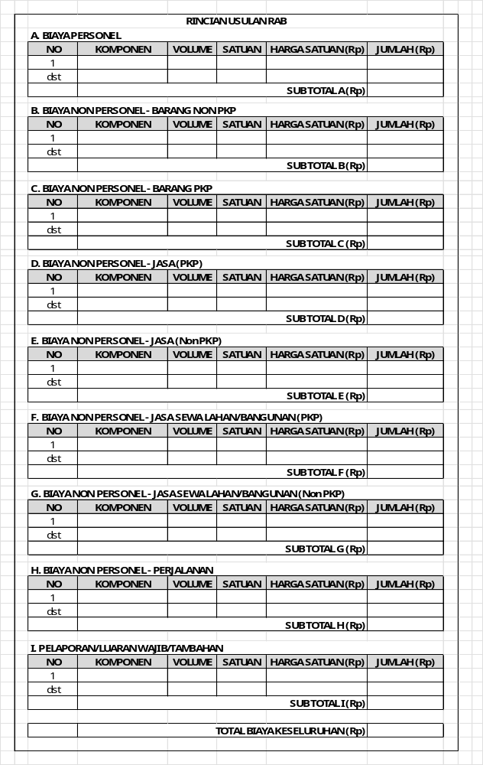

Kelompok RAB | Komponen RAB | Satuan | Keterangan
Biaya Non Personel - Barang (Non PKP) | ATK | Paket | Pembuatan laporan, proposal, Kuesioner, dan ATK lainnya untuk keperluan penelitian
Biaya Non Personel - Barang (Non PKP) | Bahan Penelitian (Habis Pakai) | Unit | Bahan penelitian lab, bahan penelitian lapangan, cinderamata utk reponden, dsb
Biaya Non Personel - Barang (Non PKP) | Biaya konsumsi | OH | Biaya konsumsi rapat untuk koordinasi, FGD, pengumpulan data, menganalisis data, dan menyusun laporan dan/atau luaran
Biaya Non Personel - Barang (PKP) | Barang Persediaan/Aset | Unit | Peralatan penunjang penelitian dengan nilai tertentu dan dicatat sebagai barang inventaris
Biaya Non Personel - Beasiswa Fellow Post Doctoral | Lumsum | OB | Mencakup kebutuhan dasar fellow post doctoral, antara lain biaya hidup, akomodasi, konsumsi, transportasi lokal, serta kebutuhan penunjang aktivitas riset lainnya yang relevan (khusus skema post-doctoral)
Biaya Non Personel - Jasa (Non PKP) | Biaya analisis sampel | Unit | Biaya untuk analisis sampel, termasuk biaya uji produk
Biaya Non Personel - Jasa (Non PKP) | Biaya Perawatan | Unit | Perawatan, pemeliharaan, atau perbaikan ringan terhadap sarana dan prasarana pendukung kegiatan penelitian maupun pengabdian kepada masyarakat agar tetap berfungsi optimal selama pelaksanaan kegiatan.
Biaya Non Personel - Jasa (Non PKP) | Peralatan penelitian | Unit | Peralatan penelitian yang tidak dimiliki institusi peneliti
Biaya Non Personel - Jasa (Non PKP) | Transport penelitian | OK (Kali) | Transport untuk pengambilan data, pengumpulan data, dan keperluan analisis data
Biaya Non Personel - Jasa (PKP) | Biaya analisis sampel | Unit | Biaya untuk analisis sampel, termasuk biaya uji produk
Biaya Non Personel - Jasa (PKP) | Biaya Perawatan | Unit | Perawatan, pemeliharaan, atau perbaikan ringan terhadap sarana dan prasarana pendukung kegiatan penelitian maupun pengabdian kepada masyarakat agar tetap berfungsi optimal selama pelaksanaan kegiatan.
Biaya Non Personel - Jasa (PKP) | Peralatan penelitian | Unit | Peralatan penelitian yang tidak dimiliki institusi peneliti
Biaya Non Personel - Jasa (PKP) | Transport penelitian | OK (Kali) | Tranport lokal untuk kepentingan penelitian
Biaya Non Personel - Jasa Sewa Lahan / Bangunan (Non PKP) | Kebun Percobaan | Unit | Kebun percobaan yang tidak dimiliki institusi peneliti
Biaya Non Personel - Jasa Sewa Lahan / Bangunan (Non PKP) | Obyek penelitian | Unit | Objek percobaan yang tidak dimiliki institusi peneliti
Biaya Non Personel - Jasa Sewa Lahan / Bangunan (Non PKP) | Ruang penunjang penelitian | Unit | Ruang untuk keperluan penelitian yang tidak dimiliki institusi peneliti
Biaya Non Personel - Jasa Sewa Lahan / Bangunan (PKP) | Kebun Percobaan | Unit | Kebun percobaan yang tidak dimiliki institusi peneliti
Biaya Non Personel - Jasa Sewa Lahan / Bangunan (PKP) | Obyek penelitian | Unit | Objek percobaan yang tidak dimiliki institusi peneliti
Biaya Non Personel - Jasa Sewa Lahan / Bangunan (PKP) | Ruang penunjang penelitian | Unit | Ruang untuk keperluan penelitian yang tidak dimiliki institusi peneliti
Biaya Non Personel - Perjalanan | Penginapan | OH | Penginapan saat pengambilan data dan keperluan analisis data
Biaya Non Personel - Perjalanan | Tiket | OK (Kali) | Tiket angkutan darat, laut udara
Biaya Non Personel - Perjalanan | Transportasi | OK (Kali) | Transport lokal pengumpulan data dan keperluan analisis data
Biaya Non Personel - Perjalanan | Uang Harian | OH | Uang harian saat pengambilan data, pengumpulan data, dan koordinasi menganalisis data
Biaya Personil | HR Narasumber | OJ | Narasumber yang diperlukan untuk pengolah data
Biaya Personil | HR Pembantu Lapangan | OH | Petugas lapangan yang membantu pengambilan data
Biaya Personil | HR Pembantu Peneliti | OJ | Asisten peneliti, laboran, teknisi dan sejenisnya
Biaya Personil | HR Pengolah Data | Penelitian | Petugas yang membantu mengolah data penelitian
Biaya Personil | HR Petugas Survey | OH/OR | Petugas pengambil/pengumpul data
Biaya Personil | HR Sekretariat/Administrasi | OB | Petugas yang mengadministrasikan pelaksanaan kegiatan
Pelaporan/Luaran Wajib/Tambahan | Biaya Luaran Iptek lainnya (purwa rupa, TTG dll) | Paket | Biaya jasa desain, merakit, merancang bangun peralatan, produksi dan dokumen produk (spesifikasi, rancangan, prosedur penggunaan, dan deskripsi lainnyapendaftaran, pemeriksaan substansi, niaya klaim, biaya permohonan, sainan sertifikat
Pelaporan/Luaran Wajib/Tambahan | Biaya Luaran KI (paten, hak cipta dll) | Paket | Biaya jasa desain, merakit, merancang bangun peralatan, pendaftaran, pemeriksaan substansi, niaya klaim, biaya permohonan, sainan sertifikat
Pelaporan/Luaran Wajib/Tambahan | Biaya Luaran Video | Paket | Biaya jasa pembuatan video
Pelaporan/Luaran Wajib/Tambahan | Biaya Pembuatan Dokumen Uji Produk | Paket | Biaya ujicoba dan dokumen produk (spesifikasi, rancangan, prosedur penggunaan dan deskripsi lainnya)
Pelaporan/Luaran Wajib/Tambahan | Biaya Penyusunan Buku Termasuk Book Chapter | Paket | Pembuatan draft, proof reading, editing, penerbitan, ISBN
Pelaporan/Luaran Wajib/Tambahan | Biaya Publikasi Artikel di Jurnal Internasional | Paket | Biaya penterjemah, proofreading, biaya publikasi
Pelaporan/Luaran Wajib/Tambahan | Biaya Publikasi Artikel di Jurnal Nasional | Paket | Biaya publikasi
Pelaporan/Luaran Wajib/Tambahan | Biaya Publikasi Media Massa | Paket | Biaya publikasi
Pelaporan/Luaran Wajib/Tambahan | Biaya seminar internasional | Paket | Pendaftaran, transport lokal, tiket, penginapan, uang harian.
Keterangan :
1. PKP (Pengusaha Kena Pajak) : Merupakan pengeluaran untuk pengadaan barang yang dilakukan kepada penyedia yang berstatus Pengusaha Kena Pajak (PKP). Pada transaksi ini dikenakan PPN sesuai ketentuan perpajakan yang berlaku.
2. NON PKP (Pengusaha Kena Pajak) : Merupakan pengeluaran untuk pengadaan barang yang dilakukan kepada penyedia yang tidak dikukuhkan sebagai Pengusaha Kena Pajak (PKP). Pada transaksi ini tidak dikenakan Pajak Pertambahan Nilai (PPN)
3. SATUAN :
OJ = Orang per Jam
OH = Orang per Hari
OB = Orang per Bulan
OK (Kali) = Orang per Kali Kegiatan

BAB VI DAFTAR PUSTAKA
Daftar pustaka disusun dan ditulis berdasarkan sistem nomor (Vancouver style) sesuai dengan urutan pengutipan. Hanya pustaka yang disitasi pada usulan pengabdian kepada masyarakat yang dicantumkan dalam Daftar Pustaka.

Tata cara penulisan sitasi Vancouver style dapat dilihat pada panduan pengelolaan penelitian dan pengabdian atau melalui laman YouTube

LAMPIRAN 1 SURAT PERNYATAAN KESEDIAAN KERJASAMA DARI MITRA

Yang bertanda tangan di bawah ini kami:
Nama | : | ............................................................................
Jabatan | : | ............................................................................
Identitas (NIK/NIP) | : | ............................................................................
Mewakili Instansi | : | ............................................................................
Alamat Instansi | : | ............................................................................
Menyatakan kesediaan instansi kami untuk bekerjasama sebagai mitra dalam kegiatan pengabdian kepada masyarakat dengan tim dari ITS sebagai berikut:
Judul Pengabdian | : | ............................................................................
Ketua Tim Pengabdi | : | ............................................................................
Kontribusi Mitra (in kind / incash) | : | Rp.
Jangka waktu kerjasama | : | ............................................................................

dan bahwa instansi kami bersedia untuk memenuhi peran / tugas / kontribusi sebagai mitra sebagai berikut: ................................................................................................................
........................................................................................................................................
........................................................................................................................................
Surat pernyataan ini kami buat dengan sebenarnya untuk digunakan seperlunya.

.........................., Bulan Tahun
Yang membuat pernyataan

Materai Rp. 10.000,-

Nama terang

LAMPIRAN 2 GAMBARAN IPTEK

Bagian ini menjelaskan gambaran iptek yang akan dilaksanakan pada mitra.

LAMPIRAN 3 PETA LOKASI

Bagian ini berisikan peta lokasi mitra yang dilengkapi dengan data jarak mitra dengan lokasi alamat ketua tim.

Nama Instansi Mitra :
Alamat Mitra :
Jarak ITS - Lokasi Mitra : …km

Gunakan google map untuk memudahkan (sebagaimana contoh di bawah)

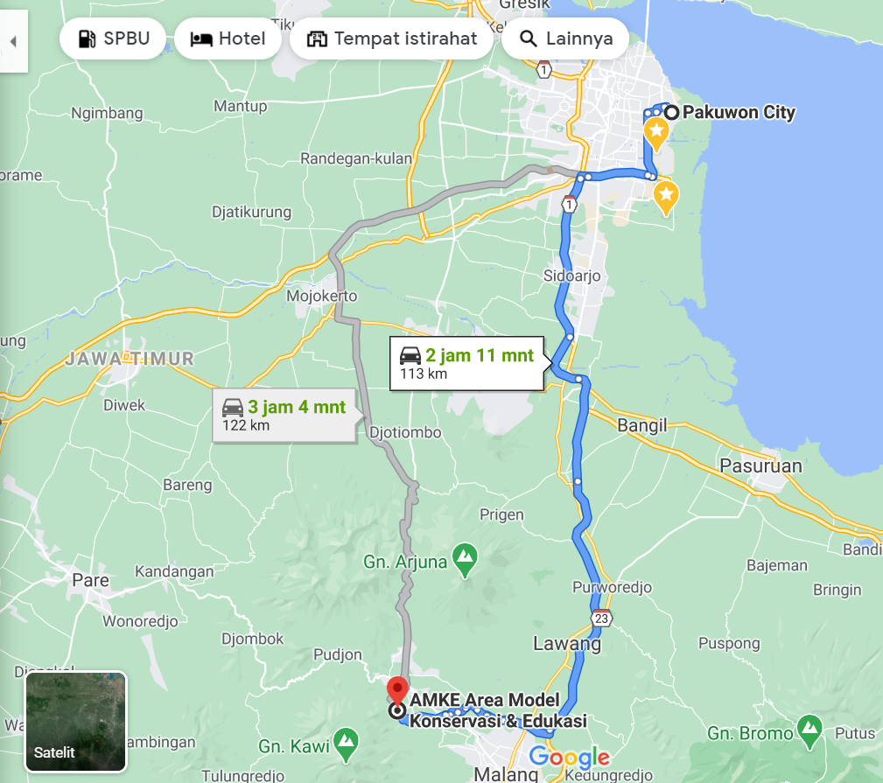

LAMPIRAN 4 BIODATA TIM PENGABDI

1. Ketua
a. | Nama Lengkap | :
b. | Jenis Kelamin | :
c. | NIP | :
d. | Fungsional/Pangkat/Gol. | :
e. | Bidang Keahlian | :
f. | Departemen/Fakultas | :
g. | Perguruan Tinggi | :
h. | Alamat Rumah dan No. Telp. | :

Riwayat pengabdian (2 terakhir yang didanai ITS atau nasional, sebutkan sebagai Ketua atau Anggota)
No | Judul Pengabdian kepada Masyarakat | Penyandang Dana | Tahun
1
2

Publikasi ilmiah (2 terakhir dalam bentuk makalah atau buku)
No | Judul Artikel Pengabdian kepada Masyarakat | URL Artikel
1
2

HKI (2 terakhir)
No | Judul Hak Kekayaan Intelektual | Jenis HKI | No. HKI
1
2

Jenis HKI = HC, Paten, Paten Sederhana, Desain Industri, atau Merk Dagang

2. Anggota I
(format sama dengan Ketua)

3. Anggota II
(format sama dengan Ketua)

dan seterusnya

